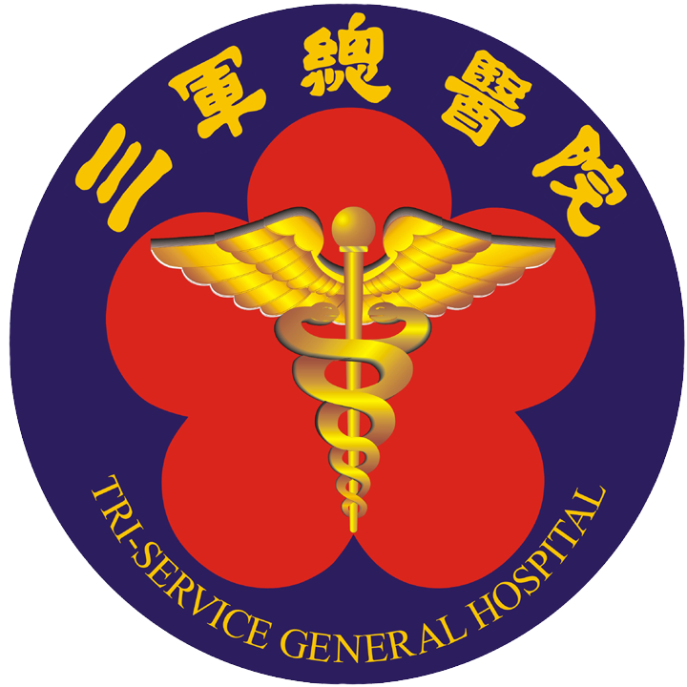 血管炎
血管炎即侵犯血管造成炎性反應及壞死的現象，常常造成血管腔變窄或阻塞，並導致其所供應組織之缺氧病變。
一、造成血管炎的原因及機轉？
血管炎的形成機轉分為三個層次：
a.必須有引起初期反應的因素存在；
b.炎性反應之促進與擴大；
c.與控制或阻止炎性反應有關的媒介因素也發生變化，原因：
(1)循環血液中免疫複合體經過某種反應而造成破壞。
(2)某些微生物或外來的毒素。
(3)其它如直接對抗血管壁的抗體，細胞性免疫機轉及纖維素等。
二、常見症狀：
1.皮膚方面：紫斑、蕁麻疹病變、水泡或水泡性病變、壞死、潰瘍、網狀青斑等。
2.骨骼肌肉方面：關節痛、關節炎、肌炎等。
3.腎臟方面：血尿、蛋白尿、腎衰竭、高血壓等。
4.腸胃方面：腹痛、消化性潰瘍、出血及穿孔等。
5.肺臟方面：浸潤性病變、肋膜炎、肋膜積水、肺結核、氣喘等。
6.神經方面：運動或感覺神經病變、頭痛。
7.其它：胰臟炎、心包膜炎、心肌炎。
三、何時懷疑患有血管炎？
若有以下症狀會懷疑可能有血管炎：
1.可觸摸性紫斑；
2.多發性單神經炎；
3.無法解釋的發燒；
4.無法解釋的體重減輕；
5.關節痛或肌肉痛；
6.無法解釋的腹痛；
7.年紀還輕，就發生腦血管或冠狀動脈病變、而病人又無明顯患病危險因素；
8.許多器官都有病變；
9.尿液分析異常、尤其強烈懷疑腎絲球腎炎引起者；
10.紅血球沉降率(ESR)升高；
11.白血球計數升高、貧血；
四、治療原則：
1.非類固醇性抗發炎藥物(NSAID)
2.類固醇
3.細胞毒殺劑，如：Imuran. Endoxan
4.血漿置換術或淋巴置換術
5.秋水仙素抑制發炎細胞的吞噬
五、血管炎患者的自我照顧：
1.保持皮膚清潔及乾燥，避免使用刺激性的物品；
2.隨時觀察皮膚有無出現不明原因的黑點或紫斑；
3.關節疼痛情形除急性期減少活動外，疼痛緩解後仍須做適當運動；
4.當有不明原因腹痛發生時，應立即就醫，不可自行服用止痛藥，以免延誤就醫時間；
5.按時返診追蹤，並配合醫師指示服藥，不可任意停藥。

